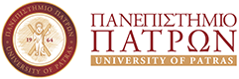 | 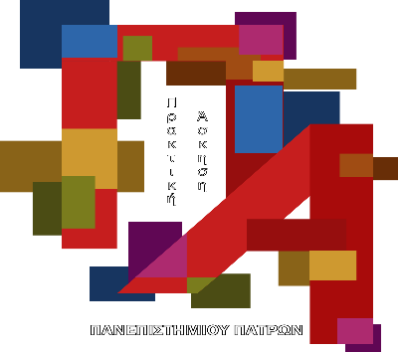

ΠΡΟΓΡΑΜΜΑ ΠΡΑΚΤΙΚΗΣ ΑΣΚΗΣΗΣ ΠΑΝΕΠΙΣΤΗΜΙΟΥ ΠΑΤΡΩΝ:
ΤΜΗΜΑ ΛΟΓΟΘΕΡΑΠΕΙΑΣ

ΠΡΟΣΩΡΙΝΑ ΑΠΟΤΕΛΕΣΜΑΤΑ ΘΕΣΕΩΝ ΑΚΑΔ . ΕΤΟΥΣ 2021-2022
(ΧΕΙΜΕΡΙΝΟ ΕΞΑΜΗΝΟ)

Παρακάτω αναρτώνται τα προσωρινά αποτελέσματα θέσεων Πρακτικής Άσκησης του τμήματος Λογοθεραπείας του Πανεπιστημίου Πατρών που θα χρηματοδοτηθούν στο πλαίσιο του προγράμματος με τίτλο «Πρακτική Άσκηση Τριτοβάθμιας Εκπαίδευσης του Πανεπιστημίου Πατρών: Τμήμα Λογοθεραπείας». Μετά από εξέταση από την Επιτροπή Πρακτικής Άσκησης των αιτήσεων των φοιτητών/τριών του τμήματος, οι οποίες υποβλήθηκαν μέχρι 13/09/2021 διαπιστώθηκε ότι οι πέντε (5) αιτήσεις που υποβλήθηκαν ήταν έγκυρες, εντός της προθεσμίας και περιείχαν όλα τα απαραίτητα δικαιολογητικά. Τα αποτελέσματα παραθέτονται αλφαβητικά

Α/Α | Α.Μ.
1 | 2224
2 | 2124
3 | 1791
4 | 2170
5 | 2188

Υπάρχει η δυνατότητα ενστάσεων εντός πέντε ημερών μετά την ανακοίνωση του πίνακα επιλεγέντων φοιτητών

Η Επιτροπή ΠΑ του τμήματος
Λογοθεραπείας

